JOBSHEET 12

Double Linked Lists

# Kegiatan Praktikum 1

* + 1. **Percobaan 1**
* **DoubleLinkedList**

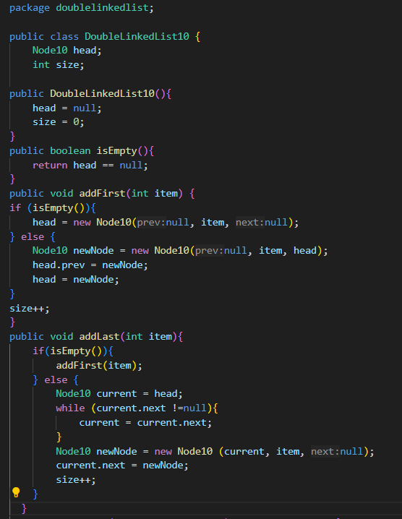

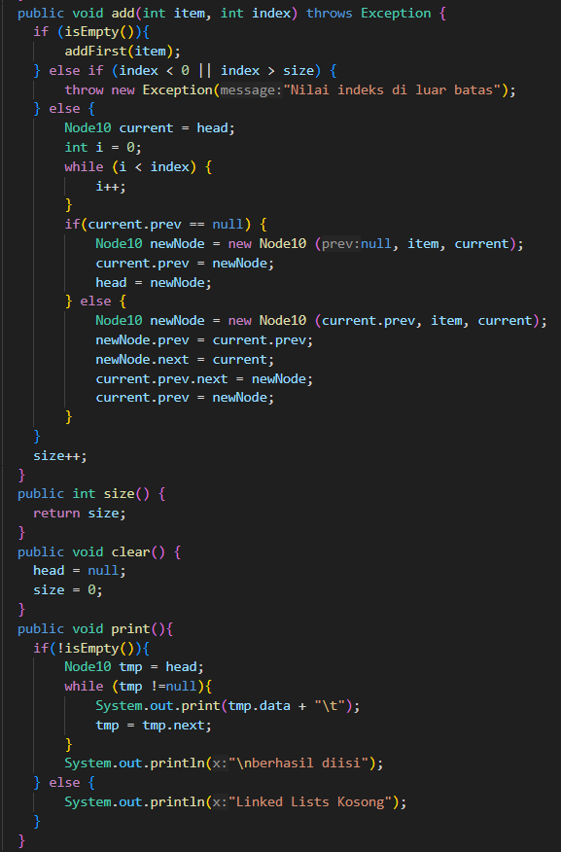

* **DoubleLinkedListMain**

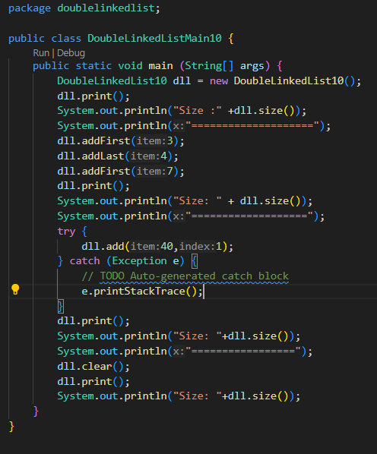

* + 1. **Verifikasi Hasil Percobaan**

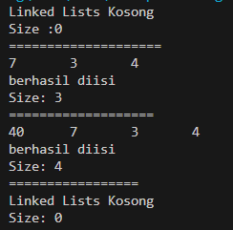

* + 1. **Pertanyaan Percobaan**
    2. Jelaskan perbedaan antara single linked list dengan double linked lists!
* Dari struktur node, setiap single linked lst memiliki dua komponen utama yaitu data dan pointer/reference ke node beriktnya, sedangkan doube linked list memiiki 3 kompone utama yaitu data, pointer ke node berikutnya dan pointer ke node sebelumnya
  + 1. Perhatikan class Node, di dalamnya terdapat atribut next dan prev. Untuk apakah atribut tersebut?
* Atribut next
* digunakan untuk memnunjuk ke node berikutnya dalam list
* Setiap node memiliki pointer next yang menunjukkan ke node berikutnya
* Pointer next pada node terakhir (tail) memiliki nilai null karema tidak ada node lain di belakangnya
* Atribut prev
* Digunakan untuk menunjukkan ke node sebelumnya dalam list
* Setiap node memiliki poiner prev yang menunjuk ke node sebelumnya
* Pointer prev pada node pertama (head) memiliki nilai null karena tidak ada node lain didepannya.
  + 1. Perhatikan konstruktor pada class DoubleLinkedLists. Apa kegunaan inisialisasi atribut head dan size seperti pada gambar berikut ini?
* Menginisialisasi list kosong : memberikan nilai awal yang sesuai untuk atribut head dan size yang merepresentasikan keadaan awal list yang kosong
* Menyimpan informasi awal list : Menyimpan informasi penting tentang struktur dan jmlah node dalam list, yang nantinya akan diperbarui saat operasi seperti penambahan, penyisipan, dan penghapusan node dilakukan
  + 1. Pada method **addFirst()**, kenapa dalam pembuatan object dari konstruktor class Node prev dianggap sama dengan null?

Node newNode = new Node(**null**, item, head);

* Penetapan prev menjadi null pada method addFirst() merupakan bagian penting dalam implementasi double linked list
  + 1. Perhatikan pada method **addFirst().** Apakah arti statement head.prev = newNode ?
* Pada method addFirst() dalam class DoubleLinkedList, statement head.prev = newNode; memiliki peran penting dalam menghubungkan node baru yan ditambahkan ke awal list dengan node yang sebelumnya menjadi head
  + 1. Perhatikan isi method **addLast()**, apa arti dari pembuatan object Node dengan mengisikan parameter prev dengan current, dan next dengan null?

Node newNode = new Node(**current**, item, **null**);

* Pembuata object Node dengan prev = current dan next = null pada method addLast() memastikan struktur dan koneksi dua arah dalam double linked list tetap terjaga saat menambhakan node baru ke akhir list
  + 1. Pada method **add(),** terdapat potongan kode program sebagai berikut:

jelaskan maksud dari bagian yang ditandai dengan kotak kuning.

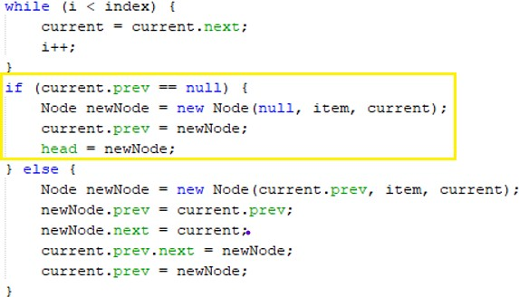

* Kode dalam kotak kuning tersebut bertanggung jawab untuk membuat node baru mengatur pointer prev dan next nya dan memasukkan ke dalam double linked list di bagian awal

# Kegiatan Praktikum 2

# 12.3.1 Tahapan Percobaan

# DoubleLinkedList.java

# 

# DoubleLinkedListMain.java

# 

# 12.3.2 Verifikasi Hasil Percobaan

# 

# 12.3.3 Pertanyaan Percobaan

* + - 1. Apakah maksud statement berikut pada method **removeFirst()**?

head = head.next; head.prev = null;

* merupakan bagian penting dalam implementasi double linked list. Statement ini memastikan penghapusan node pertama (head) dengan benar dan menjaga struktur list yang valid
  + - 1. Bagaimana cara mendeteksi posisi data ada pada bagian akhir pada method **removeLast()**?
* Memeriksa keberadaan node:
* Menavigasi ke node terakhir
* Memeriksa data
* Menghapus node terakhir
  + - 1. Jelaskan alasan potongan kode program di bawah ini tidak cocok untuk perintah **remove**!

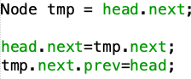

* Potongan kode program yang ditunjukkan tidak cocok untuk peritah remove karena tidak dapat memenuhi semua persyaratan fungsioalitas yang diperlukan
  + - 1. Jelaskan fungsi kode program berikut ini pada fungsi **remove**



* Digunakan untuk mengupdate rantai node pada linked list stelah node dihapus

# Kegiatan Praktikum 3

# 12.4.1 Tahapan Percobaan

# DoubleLinkedList.java

# 

# DoubleLinkedistMain.java

# 

# 12.4.2 Verfikasi Hasil Percobaan

# 

# 12.4.3 Pertanyaan Percobaan

* + - 1. Jelaskan method **size()** pada class DoubleLinkedLists!
* Methode size() pada class DoubleLinkedList digunakan untuk mengembalikan jumlah elemen yang terdapat di dalam double linked list
  + - 1. Jelaskan cara mengatur indeks pada double linked lists supaya dapat dimulai dari indeks ke- 1!
* Dengan cara menambahkan node dummy di awal, salah satu cara paling sederhana adalah dengan menambah node dummy di awal list. Node dummy ini tidak memiliki data, tetapi berfungsi sebagai penanda untuk memulai indeks dari 1
  + - 1. Jelaskan perbedaan karakteristik fungsi **Add** pada Double Linked Lists dan Single Linked Lists!

Posisi Penambahan

* DLL : elemen baru yang dapat ditambahkan di tiga posisi:
* Depan(head) : Menyisipkan elemen di awal list
* Belakang (tail) : Menyisipkan elemen di akhir list
* Tengah : Menyisipkan elemen diantara dua node yang ada
* SLL : elemen baru hanya dapat ditambahkan di dua posisi:
* Depan(head) : Menyisipkan elemen diawal list
* Belakang (tail) : Menyisipkan elemen diakhir list
  + - 1. Jelaskan perbedaan logika dari kedua kode program di bawah ini!

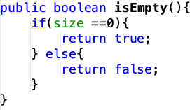 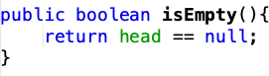

* Program a

Menggunakan operator == untuk membandingkan nilai size dengan 0. Jika size sama dengan 0 , makalist kosong. Lalu mengembealikan nilai true jika size nya kosong

* Program b

Langsung mengcek nilai head. Jika head nya bernilai null, maka list kosong kemudian langsung mengembalikan nilai true

# Tugas Praktikum

* + - 1. Buat program antrian vaksinasi menggunakan queue berbasis double linked list sesuai ilustrasi dan menu di bawah ini! **(counter jumlah antrian tersisa di menu cetak(3) dan data orang yang telah divaksinasi di menu Hapus Data(2) harus ada)**

## Ilustrasi Program

*Menu Awal dan Penambahan Data*

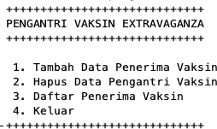 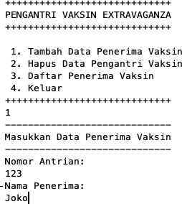

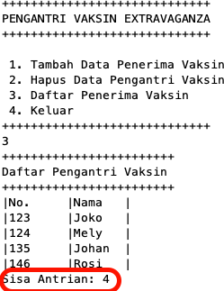*Cetak Data (****Komponen di area merah harus ada****)*

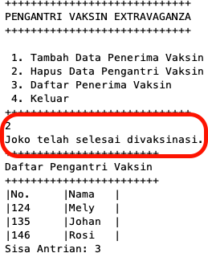*Hapus Data (****Komponen di area merah harus ada****)*

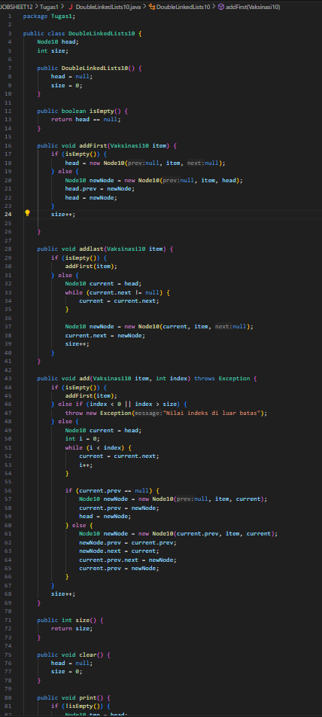 

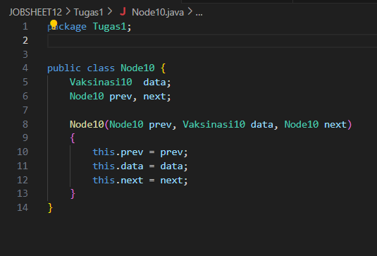

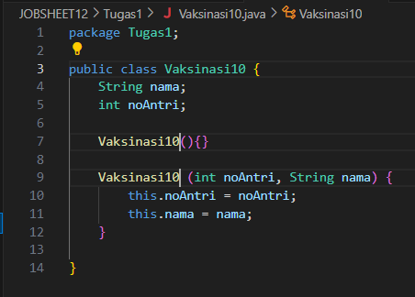

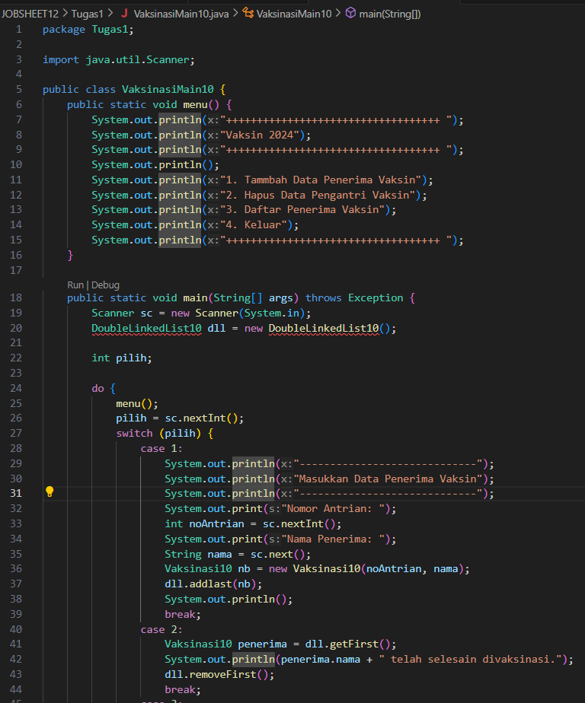

* + - 1. Buatlah program daftar film yang terdiri dari id, judul dan rating menggunakan double linked lists, bentuk program memiliki fitur pencarian melalui ID Film dan pengurutan Rating secara descending. Class Film wajib diimplementasikan dalam soal ini.

## Contoh Ilustrasi Program

*Menu Awal dan Penambahan Data*

|  |  |
| --- | --- |
|  |  |



|  |  |
| --- | --- |
|  |  |

*Cetak Data*

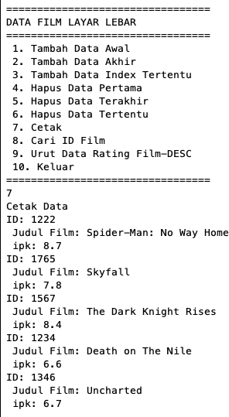

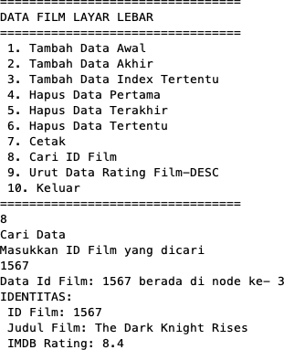*Pencarian Data*

